Русский язык
Сдать экзамен по русскому языку придется каждому выпускнику, выставление баллов за результат будет произведено по принятой для ЕГЭ 2022 системе. Шкала переводов первичных баллов в таблице:

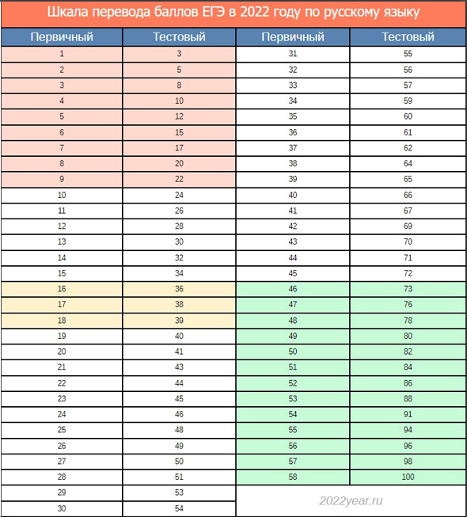

Математика (профильный уровень)
На ЕГЭ выпускникам, которые планируют связать свою жизнь с математикой, выбрав соответствующий профессиональный профиль, придется сдавать этот предмет по усложненной программе. В таблице показано, как будет рассчитываться результат:
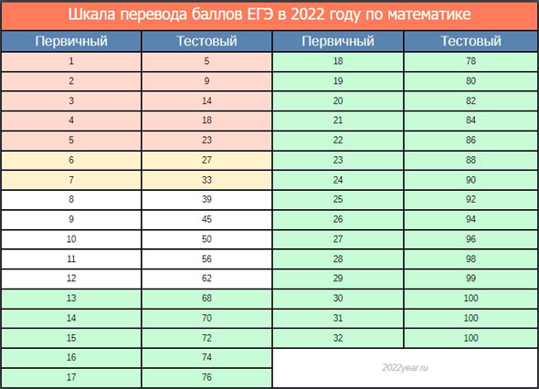

Математика (базовый уровень)
Одним из обязательных предметов является математика. Сдавать базовый уровень будут абсолютно все ученики. Как будет проводиться оценивание – подробнее дальше:
Первичный балл | Оценка
17-20 | 5
12-16 | 4
7-11 | 3
0-6 | 2 (не сдано)

Физика
Желающие связать свою будущую специальность с точными науками, могут выбрать сдачу ЕГЭ по физике. Для поступления достаточно набрать проходной уровень. Ознакомиться со шкалой перевода можно в таблице:
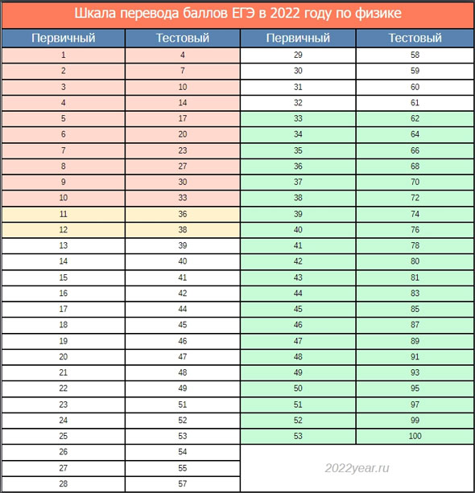

Химия
Химия не входит в число обязательных экзаменов. Сдавать этот предмет будут ученики, которые решили связать свою будущую профессию с естественными науками. Как будут производиться начисления оценок – это отображено в таблице:
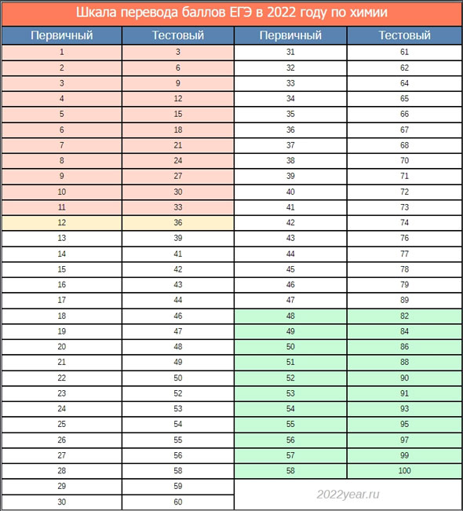

Информатика
Справиться с информатикой будет несложно тем, кто собирается набрать минимальный балл. Но для желающих поступать в учебные заведения, связанные с IT, выдвигаются более высокие требования. Необходимо достигнуть проходного уровня. Какие именно рассчитываются баллы – подробности в таблице:
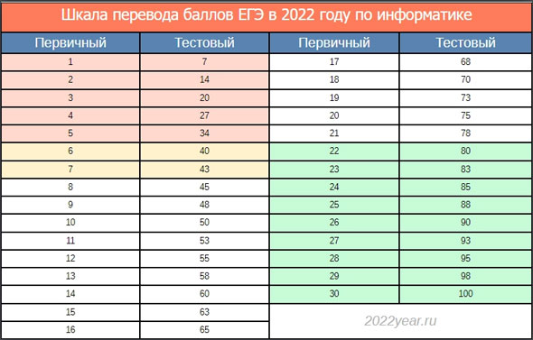

Иностранные языки
Все языки, кроме китайского, будут оцениваться так: количество заработанных первичных баллов будет равняться итоговой оценке. Посмотреть, как будет осуществляться перевод первичных баллов по китайскому языку во вторичные на ЕГЭ 2022, можно в таблице:
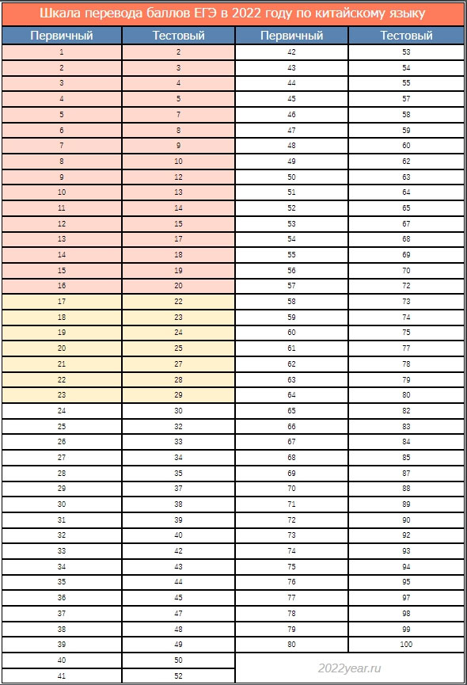

Литература
Чтобы сдать литературу для получения оценок, позволяющих поступить в профильный ВУЗ, нужно подготовиться соответственно шкале пересчета первичных баллов во вторичные. Как рассчитывается этот показатель – подробности в таблице:

Что еще почитать: ЕГЭ в 2022 году: перспективные модели

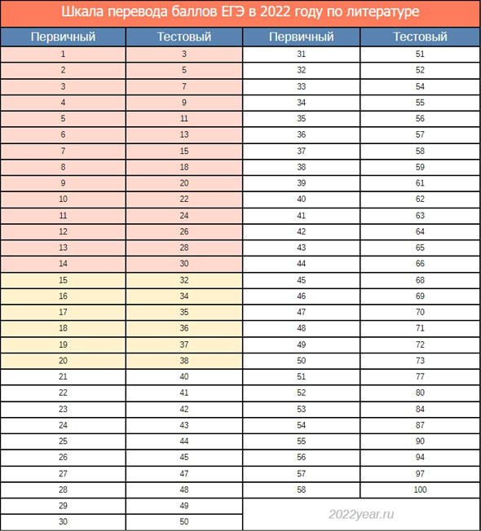

Обществознание
Результаты экзаменов по обществознанию переводятся в тестовые баллы. Ниже представлена шкала перевода первичных баллов ЕГЭ 2022 по этому предмету:
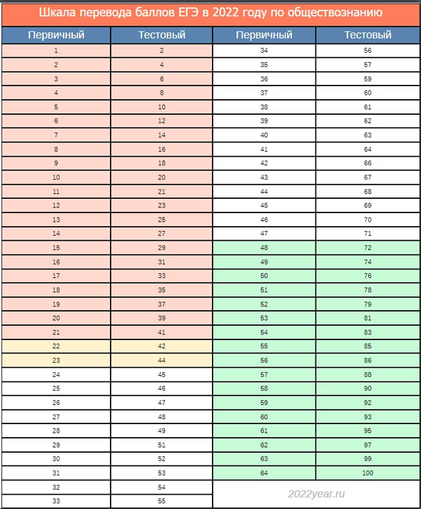

История
Итоговый экзамен по истории будет емким, одиннадцатиклассникам необходимо подготовиться: знать даты, события, имена и фамилии известных личностей. Оценивание результатов и перевод баллов будет производиться так, как указано в таблице:
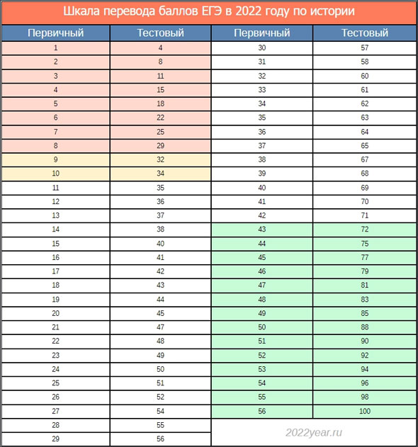

Биология
Ученики, которые выбрали естественнонаучный профиль, должны получить высокую оценку по биологии. Как будут оценивать знания по биологии – информацию об этом содержит таблица перевода баллов ЕГЭ 2022:
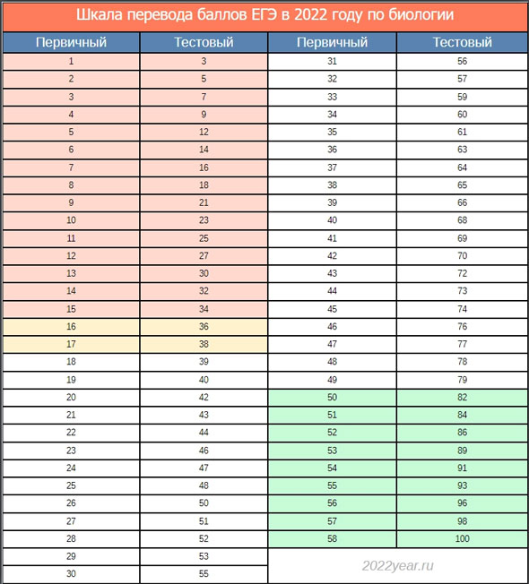

География
Знание по географии оцениваются по такому же принципу, как и по другим предметам. В таблице показано, как пересчитывается результат:
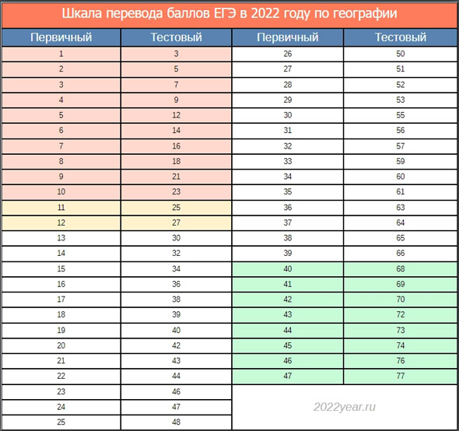

Проходные баллы ЕГЭ 2022 года
Для тех, кто собирается поступать в высшее учебное заведение после завершения 11 класса, недостаточно просто набрать минимальный балл. Необходимо достичь уровня прохода в профиль соответственно выбранной специальности. Вот список проходных баллов по каждому предмету:
- русский язык – 40;
- физика, биология, химия и математика – 39;
- география и литература – 40;
- иностранные языки – 30;
- обществознание – 45;
- информатика – 44;
- история – 35.
На эти показатели могут ориентироваться выпускники, которые планируют поступить в государственные ВУЗы, подконтрольные Минобрнауки. В других учебных заведениях могут быть установлены иные минимальные значения. Этот нюанс необходимо уточнить заранее, непосредственно в ВУЗе, который выбран для поступления.

